**Bauen und Sanieren - klimafreundlich und wirtschaftlich**

**inVENTer-Workshops bieten Expertenwissen für energieeffiziente Bau- und Sanierungsprojekte, die sich lohnen**

**Löberschütz, Februar 2025.** **Es ist wieder so weit: Im Mai starten die Experten-Workshops rund ums klimafreundliche Bauen und Sanieren. Lüftungsspezialist inVENTer lädt gemeinsam mit der Werkgemeinschaft BAUEN + ENERGIE sowie Redwell Infrarotheizung Architekten, TGA-Fachplaner und Energieberater ein, an den interaktiven Veranstaltungen teilzunehmen. Die zentrale Frage der dena-zertifizierten Workshops: Wie lassen sich energieeffiziente Bau- und Sanierungsprojekte kosteneffizient umsetzen? Welche Maßnahmenpakete beim Neubau und der Sanierung sind dabei besonders effizient und lassen sich darüber hinaus auch staatlich fördern? Referent und Workshop-Leiter Joachim Schrader ist erfahrener Gebäudeenergieberater und stellt in diesen Workshops eigene Referenzobjekte für die Bereiche Neubau und Sanierung vor und lässt die Teilnehmer in Gruppen am Energieberater-Tool arbeiten** **– praxisnah, verständlich und mit direktem Bezug zu realen Bauprojekten und deren Wirtschaftlichkeit.**

Der Fokus der Workshop-Reihe liegt im effizienten Zusammenspiel abgestimmter Haustechnik, von Lüftungssystemen mit Wärmerückgewinnung über Infrarotheizungssysteme bis hin zu dessen Kosteneffizienz. Was gilt es zu beachten, um staatliche Förderung und Zuschüsse maximal auszuschöpfen? Die Weiterbildung zeigt zudem, wie auch ohne staatliche Unterstützung nachhaltige Konzepte durch intelligente Planung kosteneinsparend erstellt werden können.

Die Wärmerückgewinnung als eine Schlüsseltechnologie zur Energiewende sowie wichtige Maßnahmen in puncto Raumlufthygiene sind ebenso Bestandteil der Themenagenda. Auch Mythen und Vorurteile der Lüftung werden in den Workshops bewusst aus dem Weg geräumt. Neben Spezialthemen in der Sanierung zeigt der Experte Möglichkeiten, die Investitionskosten auch bei klimafreundlichen Neubauprojekten möglichst gering zu halten.

Der Referent Joachim Schrader demonstriert den Teilnehmenden jeweils von 9 bis 16 Uhr mithilfe von anschaulichen Referenzprojekten, wie sie ihre Bauvorhaben klimafreundlich gestalten können: Neben wertvollen Impulsen für anstehende Bauprojekte erhalten sie auch nützliches Knowhow und Anwendungshinweise im Umgang mit dem Energieberatertool. Die Fortbildung für Architekten, Fachplaner und Energieberater ist bei den zuständigen Architektenkammern angemeldet und wird mit 8 Punkten von der Deutschen Energieagentur dena ausgezeichnet.

Die angebotenen Workshops vermitteln das praktische Fachwissen nach dem Motto „Learning by Doing“ – in kleinen Arbeitsgruppen können die Teilnehmenden das Wissen direkt an realen Referenzbeispielen der Werkgemeinschaft Bauen und Energie mittels eigener Berechnungen anwenden. Durch den Austausch mit Fachplanern, Energieberatern und Architekten aus ganz Deutschland bietet sich nebenbei die Möglichkeit das eigene fachliche Netzwerk auszubauen.

Der Workshop Bauen + Sanieren liefert grundlegendes Wissen, um zukünftige Bauprojekte nachhaltiger und kosteneffizienter umzusetzen – praktisch, verständlich und direkt realisierbar. Die Seminar-Pauschale beträgt 149 € (Frühbucher bis 31.03.2025: 109 €)

Termine und Orte Mai 2025:

* **13. Mai** in **Köln**, Startplatz Köln
* **14. Mai** in **Dortmund**, Kongress Dortmund
* **20. Mai** in **Pforzheim**, Parkhotel
* **21. Mai** in **Augsburg**, Best Western Hotel Augusta

Weitere Informationen unter: <https://www.inventer.de/kurse/lueftungsschule/workshops/> . **ENDE**

**Bildlegenden:**

**Dena-Workshops bieten Expertenwissen für energieeffiziente und nachhaltige Projekte**

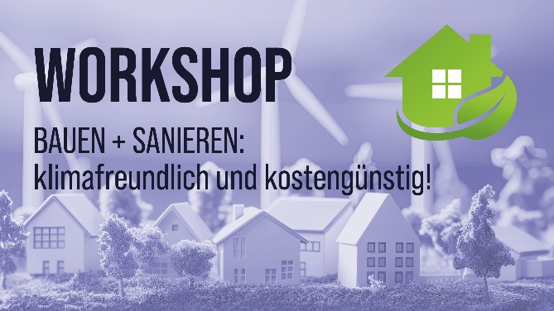**Motiv 1:**

Im Mai finden wieder die Workshops des Lüftungsspezialisten inVENTer zusammen mit der Werkgemeinschaft BAUEN + ENERGIE sowie Redwell Infrarotheizung statt. Die zentrale Frage: Wie und mit welchen Haustechnik-Kombinationen lassen sich energieeffiziente Bau- und Sanierungsprojekte optimal umsetzen?

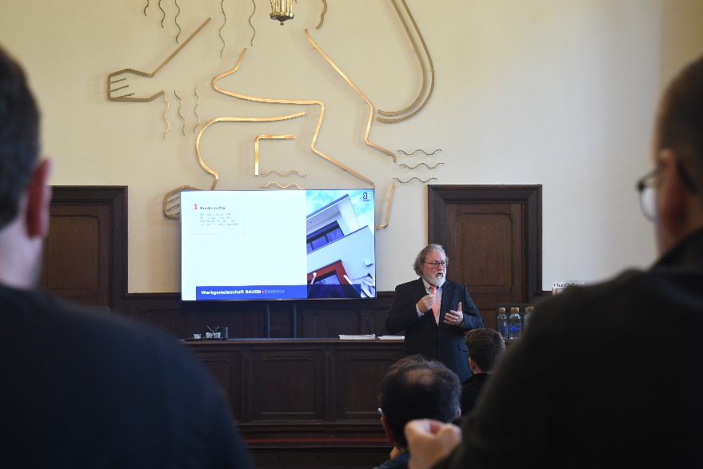**Motiv 2:**

Joachim Schrader, unabhängiger Gebäudeenergieberater und Inhaber der Werkgemeinschaft BAUEN + ENERGIE, informiert Fachplaner, Architekten und Energieberater, wie sie zukünftig bestmögliche Einsparungen erzielen können – praxisnah, verständlich und mit direktem Bezug zu realen Bauprojekten.

**Bildquellen:**inVENTer GmbH, Löberschütz

Abdruck honorarfrei bitte unter Quellenangabe

**Bildlegenden:**

**Dena-Workshops bieten Expertenwissen für energieeffiziente und nachhaltige Projekte**

**Motiv 3:**

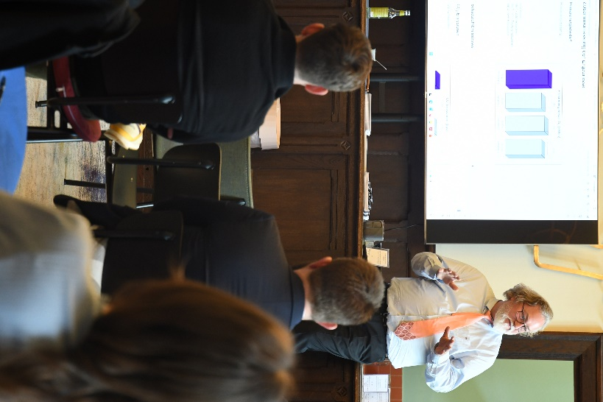Gebäudeenergieberater Joachim Schrader zeigt den Teilnehmenden anhand anschaulicher Referenzprojekte, wie sie ihre Bauvorhaben klimafreundlich und unter wirtschaftlichen Gesichtspunkten gestalten können: Unter anderem durch die richtige Anwendung des Energieberatertools.

**Bildquellen:**inVENTer GmbH, Löberschütz

Abdruck honorarfrei bitte unter Quellenangabe